Внимание! При использовании специальных сервисных кабелей может произойти полная блокировка или поломка мобильного телефона. Любые подобные действия выполняются пользователем на собственный страх и риск. Автор и издательство не несут никакой ответственности за возможные негативные последствия, вызванные использованием приведенных ниже материалов, рисунков, схем и иной информации, изложенной в данной статье.
Без преувеличения можно утверждать, что в России финская компания NOKIA известна каждому владельцу мобильного телефона. По некоторым данным, на мировом рынке аппаратуры для мобильной связи доля продаж этой фирмы в 2001 году составила более 30% от общего объема. Таким образом, фирма NOKIA по указанному показателю занимает первое место в мире. На российском рынке, по мнению автора, почти половина продаваемых мобильных телефонов имеет логотип NOKIA.
Вполне естественно, что фирменный специальный кабель для подключения мобильных телефонов этой марки, к персональному компьютеру без проблем можно приобрести в сервисных центрах, однако он достаточно дорог. Сервисный кабель можно изготовить и самостоятельно, воспользовавшись рекомендациями, изложенными далее.
Также следует учитывать, что для работы с отдельными версиями firmware мобильных телефонов одной и той же модели могут потребоваться абсолютно разные программы и разные сервисные кабели.
Специальные сервисные кабели, предназначенные для подсоединения мобильных телефонов NOKIA к персональному компьютеру, могут иметь некоторые отличия, которые обусловлены как особенностями отдельных моделей мобильных телефонов, так и назначением кабелей (для разблокирования и усовершенствования firmware, для передачи цифровой информации, для активации сервисного меню и т.д.).
Поскольку в мобильных телефонах NOKIA для коммуникации с персональным компьютером используются шины F-BUS и M-BUS, то, соответственно, сервисные кабели могут быть трех типов: F-BUS, M-BTJS, а также комбинированные кабели FBUS/M-BUS.
В состав кабеля протокола F-BUS входят линии RxD (Reseive Data) и TxD (Transmit Data). Сервисные кабели этого типа используются для работы с программным обеспечением, которое позволяет, например, принимать и передавать данные и факсы, изменять и формировать логотипы, создавать и записывать собственные музыкальные мелодии звонка и т.п.
Кабель протокола M-BUS является обычной двунаправленной шиной, поэтому имеет меньшую скорость передачи данных. Такие специальные кабели обычно применяются для разблокирования, активации сервисного меню и т.п.
Расположение контактов сервисных разъемов мобильных телефонов NOKIA некоторых моделей, а также назначение этих контактов можно найти в специализированной литературе.
Кабели M-BUS
Один из самых первых кабелей типа M-BUS, предназначенный для подключения к ПК телефонов NOKIA старых
моделей 1610, 3110 и некоторых других (61ХХ, 8110 и т.д.), был разработан и реализован еще в прошлом тысячелетии прекрасным югославским специалистом Деяном Кальевичем (Dejan Kaljevic). Принципиальная схема этого кабеля приведена на рис. 19.
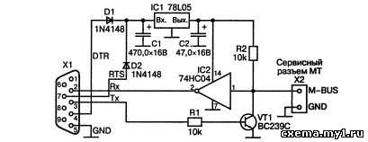
Рис. 19. Принципиальная схема простого кабеля M-BUS для мобильных телефонов NOKIA
Схема достаточно проста и дополнительных пояснений не требует.
Некоторые источники (например, www.mobil.cz) рекомендуют использовать такой M-BUS кабель при разблокировании мобильных телефонов NOKIA модели 3210, имеющих версии firmware до 5.01, а также моделей 5110 (версии firmware до 5.26) и 6110 (версии firmware до 5.48). Аналогичный сервисный кабель можно применять и с телефонами модели 6150 (версии firmware до 5.22). Данный M-BUS кабель работает и с некоторыми версиями firmware модели 7110, однако точно определить, с какими именно, на момент создания данной книги было трудно.
В варианте, предназначенном для работы с моделями 32ХХ, ЗЗХХ, 51ХХ, 61ХХ, принципиальная схема сервисного кабеля выглядит так, как показано на рис. 20.
Для работы с мобильными телефонами NOKIA моделей 8210, 8850 некоторые источники (например, www.mudboy. web3.cz) предлагают использовать кабель M-BUS, принципиальная схема которого приведена на рис. 21.
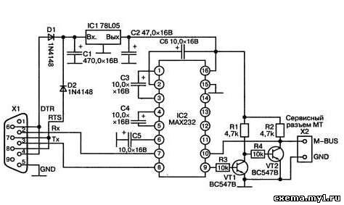
Рис. 20. Принципиальная схема кабеля M-BUS для мобильных телефонов NOKIA моделей 32ХХ, ЗЗХХ, 51XX, 61XX
Кабель F-BUS
Специальные сервисные кабели протокола F-BUS, предназначенные для работы с мобильными телефонами NOKIA, имеют незначительные отличия от кабелей M-BUS. В этом можно убедиться, посмотрев на принципиальную схему кабеля F-BUS, которая приведена на рис. 22.
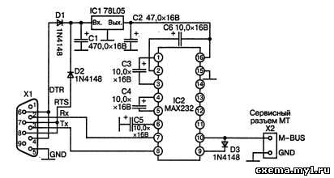
Рис. 21. Принципиальная схема кабеля M-BUS для мобильных телефонов NOKIA моделей 8210, 8850
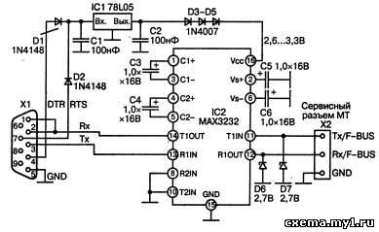
Рис. 22. Принципиальная схема кабеля F-BUS для мобильных телефонов
NOKIA
Особенностью данной схемы является применение микросхемы МАХ3232. Уровни сигналов в линиях Rx и Тх ограничены стабилитронами 2,7 В.
Такой сервисный кабель может работать, например, с мобильными телефонами NOKIA моделей 3310.или 6110.
Комбинированные кабели F-BUS/M-BUS
Комбинированные кабели F-BUS/M-BUS, предназначенные для подключения мобильных телефонов NOKIA к персональному компьютеру, пользуются большой популярностью. Принципиальная схема одного из наиболее распространенных вариантов приведена на рис. 23.
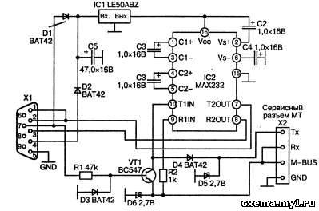
Рис. 23. Принципиальная схема комбинированного кабеля F-BUS/M-BUS для мобильных телефонов NOKIA
Этот комбинированный кабель достаточно надежно работает с большинством моделей мобильных телефонов NOKIA, начиная с модели 5110 и выше. "С его помощью можно проводить разблокирование, усовершенствование firmware, запись логотипов и т.п.
Пороговый уровень 3 В ограничивается стабилитронами 2,7 В, однако этого вполне достаточно для надежной коммуникации. Переключение шин F-BUS и M-BUS осуществляется применяемыми программами электронным способом. Питание на кабель подается от ПК.
Печатная плата и расположение элементов комбинированного специального кабеля приведены на рис. 24.
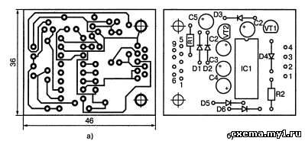
Рис. 24. Печатная плата (а) и расположение элементов (б) комбинированного специального кабеля для мобильных телефонов NOKIA
Уже упоминавшийся Деян Кальевич является автором и специального кабеля, который обеспечивает коммуникацию ПК и мобильных телефонов NOKIA через параллельный порт персонального компьютера. Основное назначение этого кабеля заключается в усовершенствовании firmware мобильных телефонов серий 32ХХ, ЗЗХХ, 34ХХ, 51ХХ, 52ХХ, 55ХХ, 61ХХ, 62ХХ, 71ХХ, 82ХХ, 88ХХ, 92ХХ. С его помощью также можно провести русификацию, а также ликвидировать последствия некорректного разблокирования. Следует отметить, что этот простой, надежно функционирующий кабель не рекомендуется применять начинающим радиолюбителям.
Принципиальная схема одного из вариантов такого сервисного кабеля приведена на рис. 25.
Печатная плата и расположение элементов комбинированного кабеля для мобильных телефонов NOKIA приведены на рис. 26.
Следует отметить, что в Интернете можно найти и другие варианты схем сервисных кабелей, предназначенных для работы как с указанными моделями мобильных телефонов NOKIA, так и с более новыми. Там же можно найти и соответствующее программное обеспечение. Однако на момент создания предлагаемой книги проверить работоспособность этих схем, а также надежность рекомендованных программ не представлялось возможным.
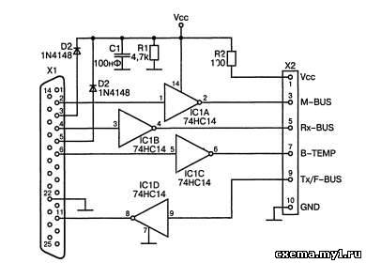
Рис. 25. Принципиальная схема комбинированного кабеля для подключения мобильных телефонов NOKIA к ПК через параллельный порт
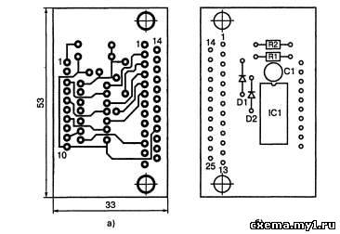
Рис. 26. Печатная плата (а) и расположение элементов (б) комбинированного кабеля для подключения мобильных телефонов NOKIA к ПК через параллельный порт
carhelp, oktja, auto-by, auto-bk.

Заглушка на ЛПТ для снятия паролей:
With a Toshiba you can try a loopback connected to the parallell port during the boot. This is done by connecting pins 1-5-10, 2-11, 3-17, 4-12, 6-16, 7-13, 8-14, 9-15, 18-25.

